Raport - Wykrywanie naczyń dna siatkówki oka

# Skład grupy (Grupa jednoosobowa)

Dawid Wnukiewicz 155858

# Zastosowany język programowania oraz dodatkowe bibliotek

**Język programowania:** Python

**Biblioteki**:

* numpy, cv2 - przetwarzanie obrazów
* matplotlib - wizualizacja wyników
* sklearn - uczenie maszynowe (RandomForestClassifier, RandomizedSearchCV)
* imblearn - równoważenie klas (RandomUnderSampler)
* joblib - zapisywanie/ładowanie modelu
* pandas - analiza danych
* glob, os - operacje na plikach

# Opis zastosowanych metod

## Przetwarzanie obrazu

Proces przetwarzania obrazów dna siatkówki oka w celu wykrywania naczyń krwionośnych składa się z trzech głównych etapów, zgodnie z wymaganiami projektu: Przetwarzanie wstępne, właściwe oraz końcowe.

### Wstępne przetworzenie obrazu

Pierwszy etap rozpoczyna się od konwersji obrazu do przestrzeni kolorów RGB oraz normalizacji wartości pikseli do zakresu 0-1 poprzez dzielenie przez 255. Ta operacja zapewnia stabilność numeryczną w kolejnych krokach przetwarzania.

Kluczowym elementem wstępnego przetwarzania jest zastosowanie filtru wyostrzającego (unsharp mask). W celach testowych oraz wizualizacyjnych został on zastosowany do każdego kanału kolorowego osobno. Filtr ten wykorzystuje odpowiednie parametry, co pozwala na zwiększenie kontrastu krawędzi i poprawieniu jakości obrazu przy zachowaniu naturalnego wyglądu.

Po wyostrzeniu następuje wyodrębnienie poszczególnych kanałów kolorowych (czerwony, zielony, niebieski) oraz konwersja do skali szarości z wykorzystaniem funkcji rgb2gray. Dodatkowo stosowana jest normalizacja intensywności za pomocą exposure.rescale_intensity, która zapewnia pełne wykorzystanie dostępnego zakresu dynamicznego.

Dzięki wizualizacji i testom okazuje się, że z kanału koloru zielonego otrzymujemy najwięcej szczegółów naczyń krwionośnych. Finalnie w wstępnym przetwarzaniu obrazu zostaje wyekstraktowany wyostrzony kanał zielony, który będzie obrabiany w dalszej części programu.

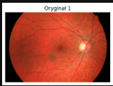 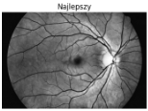

### Właściwe przetwarzanie obrazu

Drugi etap koncentruje się na kanale zielonym, który w obrazach dna oka charakteryzuje się najlepszym kontrastem naczyń krwionośnych względem tła. Proces ten składa się z kilku kroków:

1. **Redukcja szumu**: Zastosowanie filtru Gaussa (GaussianBlur) z parametrem w celu wygładzenia drobnych zakłóceń przy zachowaniu struktur naczyniowych.
2. **Adaptacyjna korekcja histogramu (CLAHE)**: Wykorzystanie algorytmu Contrast Limited Adaptive Histogram Equalization poprawia lokalny kontrast poprzez wyrównanie histogramu w małych obszarach obrazu, co jest szczególnie skuteczne w przypadku nierównomiernego oświetlenia charakterystycznego dla obrazów dna oka.
3. **Dodatkowa redukcja szumu**: Zastosowanie filtru fastNlMeansDenoising w celu usunięcia artefaktów powstałych podczas operacji CLAHE.
4. **Końcowe wyostrzenie**: Kombinacja liniowa przetworzonego obrazu z obrazem rozmytym w celu dodatkowego podkreślenia struktur naczyniowych.

Po przygotowaniu kanału zielonego następuje zastosowanie **filtru Frangiego**, który jest specjalistycznym filtrem do wykrywania struktur rurkowatych w obrazach medycznych (naszych naczyń krwionośnych). Filtr ten analizuje lokalne właściwości geometryczne obrazu, identyfikując obszary charakteryzujące się cechami typowymi dla naczyń krwionośnych.

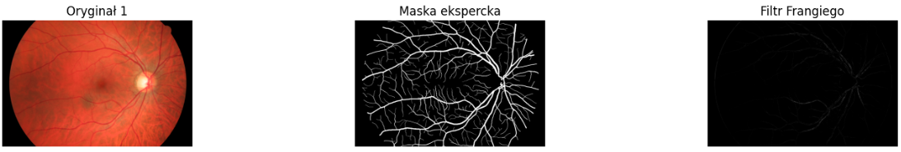

### Końcowe przetwarzanie obrazu

Trzeci etap obejmuje post-processing wyników filtru Frangiego w celu poprawy jakości detekcji:

1. **Binaryzacja**: Zastosowanie progowania automatycznego (THRESH_BINARY) do konwersji obrazu w skali szarości na maskę binarną.
2. **Usuwanie małych elementów**: Implementacja własnej funkcji remove_small_elements wykorzystującej analizę składowych połączonych. Funkcja ta usuwa obiekty o powierzchni mniejszej niż 800 pikseli oraz te, których wymiary (szerokość lub wysokość) nie przekraczają 150 pikseli. Takie podejście eliminuje drobne artefakty przy zachowaniu rzeczywistych struktur naczyniowych.
3. **Usuwanie brzegów**: Funkcja remove_border wykorzystuje przestrzeń kolorów HSV do identyfikacji obszaru siatkówki. Poprzez zastosowanie maski w zakresie HSV (dolna granica: , górna granica: ) eliminowane są artefakty brzegowe powstające na granicy między siatkówką a tłem obrazu.

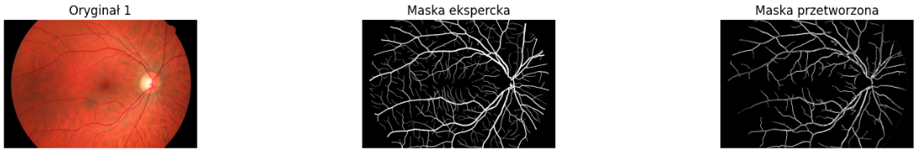

### Normalizacja wyników

Na każdym etapie stosowana jest odpowiednia normalizacja wartości pikseli. Funkcja normalize zapewnia skalowanie wartości do zakresu 0-255 poprzez mnożenie przez współczynnik normalizacyjny obliczany jako stosunek docelowej wartości maksymalnej do rzeczywistej wartości maksymalnej w obrazie.

## Krótkie uzasadnienie zastosowanego rozwiązania

Wybór opisanej strategii przetwarzania obrazów został podyktowany specyfiką obrazów dna siatkówki oka oraz charakterystyką naczyń krwionośnych w tego typu obrazach medycznych.

Kanał zielony został wybrany jako podstawa dalszego przetwarzania ze względu na najlepszy kontrast naczyń krwionośnych względem tła siatkówki. W obrazach naczynia krwionośne pochłaniają światło zielone w większym stopniu niż tło, co skutkuje wyraźniejszą wizualizacją struktur naczyniowych w tym kanale kolorowym.

Filtr Frangiego został wybrany jako specjalistyczne narzędzie do wykrywania struktur rurkowatych w obrazach medycznych. Jego przewaga nad klasycznymi filtrami wykrywania krawędzi polega na analizie lokalnych właściwości geometrycznych obraz, co pozwala na selektywne wykrywanie struktur o charakterystycznych cechach typowych dla naczyń krwionośnych przy jednoczesnym tłumieniu innych elementów obrazu.

Rozwiązanie zostało tak naprawdę dopasowane do zestawu obrazów na których wykonywane było przetwarzanie. Na podstawie braków i metod prób i błędów, zostały dobrane odpowiednie techniki przetwarzania oraz filtrowania tak aby uzyskać jak najlepszy efekt.